Miércoles
21
de septiembre

Tercero de Primaria

Artes

Emociones en movimiento

Aprendizaje esperado: realiza movimientos corporales para representar ideas, emociones, sentimientos y sensaciones.

Énfasis: explora formas de movimiento corporal siguiendo una emoción (cómo te mueves cuando estás cansado, sorprendido, molesto…)

¿Qué vamos a aprender?

Explorarás diferentes formas de movimientos corporales, donde representarás ideas, emociones, sentimientos y sensaciones, ya sea enojo, alegría, tristeza o cualquiera otra, recreando diferentes composiciones de movimientos con tu cuerpo.

¿Qué hacemos?

Observa el siguiente video titulado: “Aprende a expresar tus emociones”, el cual trata sobre el manejo de las emociones y lo importante que es expresarlas.

- Aprende a expresar tus emociones (el manejo de las emociones).
https://www.youtube.com/watch?v=f3jtXdpiMqw.

Como observaste en el video, es muy importante expresar tus emociones y qué mejor hacerlo mediante las manifestaciones artísticas.

Con lo que aprendiste podrás realizar las siguientes actividades.

Actividad 1 “La ruleta de las emociones en movimiento”.

Este ejercicio lo puedes llevar a cabo en casa con la ayuda de un adulto, mamá o papá.

Los materiales que necesitas son los siguientes:

- Nueve hojas blancas, de colores o reutilizables de un lado, con las cuales puedas dibujar.
- Una botella de plástico reutilizable.
- Lápices, plumones, colores o cualquier material que te sirva para dibujar.

Instrucciones:

- Divide tres hojas en cuatro partes y cortarlas.
- Una vez teniendo las papeletas elegiremos 6, mismas que representarán las emociones básicas del ser humano (pídele a quien te acompañe que realice gestos, cada una de estas emociones las irás dibujando en las papeletas que cortaste).
- Coloca las papeletas en el piso formando un círculo, para colocar después dentro él la botella de plástico, la parte de la tapar-rosca será la flecha que designe la emoción o acción, y la parte opuesta elegirá a la persona que realizará el ejercicio.
- La botella se convertirá en un títere que irá interactuando contigo y con quien este acompañándote, para ir identificando emociones.

Desarrollo del juego.

- Identificarás ¿Cómo expresas tus emociones?

A través de una expresión facial demostrarás cada emoción, por ejemplo: “alegría” cara sonriendo, “enojo” una postura con brazos cruzados y gestos de malhumorado, “sorpresa” con las manos abiertas y un gesto de asombro.

- Girarás la botella y tendrás que imitar la emoción que corresponda.
- Se te sugiere que la persona que te acompaña en el juego vaya mostrando sus gestos, mientras va colocando todo en el suelo, como se muestra en la siguiente imagen.

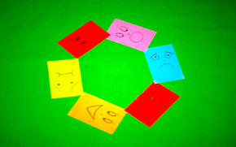

- ¡A jugar con animales!

- Puedes aumentar la diversión agregando posturas de animales terrestres, acuáticos y voladores: Por ejemplo: oso, jaguar, tiburón.
- Girarás la botella y tendrás que imitar la emoción que le corresponda. Como se muestra en la siguiente imagen.

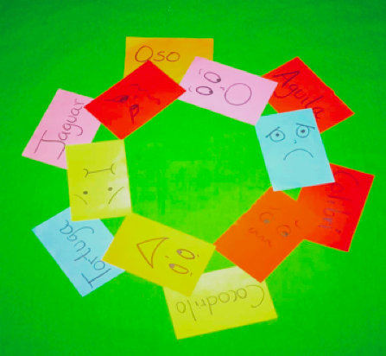

- Realizarás la ejemplificación corporal de los animales seleccionados.
- Tú y quien te acompañe realizarán un ejemplo de cómo funciona la ruleta aumentando las posturas de animales y alguna emoción. Ejemplo: un oso miedoso, o un jaguar enojado, o una tortuga alegre.
- ¿Crees que puedas aumentar el nivel de complejidad de tu ruleta?

- ¡A movernos con acciones!

- Agregarás una hilera de verbos escritos en 6 papeletas como se ilustra, por ejemplo: bailar, cantar, saltar, sembrar, regar, aplaudir, leer, comer, bañar, barrer.
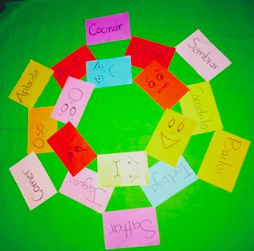

- Tú y tu acompáñate realizan un ejemplo de cómo funciona la ruleta aumentando las posturas de animales, alguna emoción y la acción. Ejemplo: un oso miedoso saltando, o un jaguar enojado bailando, o una tortuga alegre barriendo.

- ¿Dónde nos encontramos?

- Crees que: ¿se pueda aumentar el nivel de exploración? Con otras 6 u 8 papeletas escribe diferentes lugares, por ejemplo: el parque, el campo, el mercado, la plaza del pueblo, un circo, el establo. (Te sugerimos que pongas fondos de estos lugares por medio de fotos, recortes de imágenes, etc.)
- Realizarás una muestra de combinación de movimientos, por ejemplo: de un oso miedoso saltando en un circo y una tortuga alegre barriendo en el mercado.

Actividad 2:

● En esta actividad podrás explorar movimientos y sensaciones, por ejemplo: en cámara rápida o lenta.
● Puedes invitar a tus padres o hermanos para poder realizar esta actividad.
● Recuerda que es una actividad de expresión y exploración corporal que se relaciona con las artes escénicas.
● Te acuerdas del proceso de creación de la ruleta de la primera actividad, puedes repetir los pasos desde el inicio hasta el punto 3.

Puedes escribir tu experiencia en una hoja o en un cuaderno y cuando puedas compártela con tu familia.

El reto de hoy

Recuerda que este tema tiene mucha relación con tu asignatura de Formación Cívica y Ética, por ello, te invitarnos a profundizar más sobre el tema de las expresiones con emociones, en la lección 1 del Bloque 2 del libro de Formación Cívica y Ética de segundo grado.

¡Buen trabajo!

Gracias por tu esfuerzo.

Para saber más:
Lecturas

https://www.conaliteg.sep.gob.mx/

